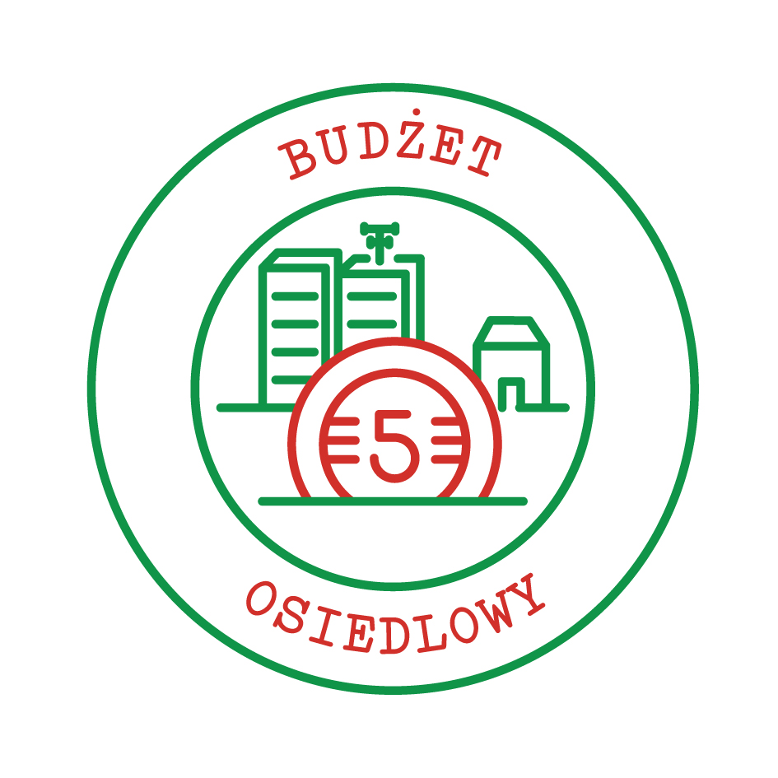
Sprawozdanie końcowe
(do 15 grudnia 2014)
z zadania:
„Budżet obywatelski”
w ramach akcji „Masz Głos, Masz Wybór”

Część I.
1. Osoba do kontaktu (imię, nazwisko, numer telefonu, mail): Adrian Skoczylas, 792449332, radazgierz@gmail.com

2. Nazwa i dane teleadresowe organizacji: Rada Organizacji Pozarządowych Miasta Zgierza, 95-100 Zgierz, pl. Jana Pawła II 16

3. Gmina i miejscowość objęta działaniami akcji Masz Głos, Masz Wybór: Gmina Miasto Zgierz

4. Data przesłania sprawozdania: 15.12.2014

Część II.
5. Działania podjęte w ramach akcji Masz Głos, Masz Wybór – prosimy o podanie wszystkich działań, które podjęliście, po przystąpieniu do akcji:

- Maj 2014:
Spotkanie organizacji zrzeszonych w Radzie Organizacji Pozarządowych nt. zadania „Budżet obywatelski”
Spotkanie z Prezydent Miasta Zgierza i Skarbnikiem nt. możliwości wprowadzenia budżetu obywatelskiego w mieście (zakończyło się zgodą na rozpoczęcie dyskusji na ten temat i prezentację podczas sesji Rady Miasta Zgierza o idei budżetu partycypacyjnego)
Sesja Rady Miasta Zgierza - prezentacja nt. budżetu obywatelskiego dla radnych, rad osiedli, pracowników UMZ, zgromadzonych gości + krótka dyskusja (radni pytali czy BO nie pokrywa się z funduszami przekazywanymi na rzecz jednostek pomocniczych). ROP MZ rekomendowała Radzie i Prezydentowi rozpoczęcie działań i rozmów nt. stworzenia zespołu partycypacyjnego ds. budżetu obywatelskiego - nie odniosło to pozytywnego skutku.
- Listopad 2014:
Komisja Spraw Obywatelskich RMZ - jednym z punktów była informacja nt. możliwości wprowadzenia budżetu obywatelskiego w Zgierzu, radni zadawali pytania skarbnikowi, temat uzupełniał także przedstawiciel ROP. Komisja zgodziła się jednak ze stanowiskiem zastępcy prezydenta, że temat musi podjąć Rada Miasta kolejnej kadencji.

6. Na jakim etapie jest teraz budżet obywatelski w Waszej miejscowości? (debata publiczna nad wprowadzeniem, wprowadzony, zrealizowany)

Budżet obywatelski nie został dotąd wprowadzony w Zgierzu. Temat jest znany władzom miasta (nowo wybranemu prezydentowi, radzie), jednak brak do tej pory zarządzeń np. w sprawie powołania zespołu ds. BO. Jest to kwestia, którą w nowym roku kalendarzowym należy przedstawić prezydentowi i Radzie.

7. Liczba osób zaangażowanych w realizację zadania (członkowie organizacji/grupy, przedstawiciele partnerów itd.): 1

8. Udział władz samorządowych – prosimy o wskazanie osób, które wspierały Wasze działania i były w nie zaangażowane ale też o krótkie opisanie jak ta współpraca układała się:
Wstępne i bardzo ogólne poparcie dla wprowadzenia budżetu obywatelskiego w Zgierzu wykazywali przedstawiciele władz miasta: prezydent Iwona Wieczorek, II zastępca - Bohdan Bączak, skarbnik Robert Zwierzyński, przewodniczący Rady Miasta Zgierza - Jarosław Komorowski. Poparcie to ograniczyło się jednak do kwestii umożliwienia prezentacji na forum Rady Miasta i dyskusji o idei BO - nie poszły za tym żadne konkretne działania.

9. Jak układała się Wasza współpraca z mieszkańcami w ramach zadania – czy byli nimi zainteresowani?
Mieszkańcy (członkowie rad osiedli, organizacji pozarządowych) byli wstępnie zainteresowani tematem - nie włączyli się jednak na ten moment do działań wspierających wprowadzenie w Zgierzu budżetu obywatelskiego.

Cześć III.
10. Co udało się Wam osiągnąć w ramach realizacji zadania w ramach akcji Masz Głos, Masz Wybór? Co uważacie za swoje największe osiągnięcie w dotychczasowej realizacji zadania? (Opiszcie konkretne sukcesy, ale też jakieś sygnały ogólniejszych zmian, do których udało się przyczynić – jeśli coś takiego miało miejsce)

Głównym osiągnięciem jest możliwość zaprezentowania tematu budżetu obywatelskiego na sesji Rady Miasta Zgierza, ponadto punkt jednego z posiedzeń Komisji Spraw Obywatelskich RMZ dotyczył BO. Temat w nowej kadencji samorządu nie będzie zatem „nowy”. Zdecydowana większość kandydatów i kandydatek na prezydenta oraz radnych miała w swoich programach wyborczych postulat wprowadzenia budżetu obywatelskiego w mieście.

11. Czy jest coś, co uważacie za niepowodzenie w swoich działaniach w ramach zadania? Co to było i dlaczego Waszym zdaniem się nie udało?

Nie udało się przekonać władz, by podjęły konkretne działania celem wprowadzenia budżetu obywatelskiego w Zgierzu. Pomimo kampanii wyborczej i potencjalnego osiągnięcia korzyści z tego tytułu. Z drugiej strony - być może dobrze, że kwestia BO nie stała się elementem „gry przedwyborczej”.

12. Uwagi, dodatkowe informacje:
(Np. czy organizowali Państwo Święto Samorządu Lokalnego? Wszelkie działania związane z aktywizowaniem mieszkańców)

……………………………………………………………………………………………………………


Zadanie realizowane jest we w ramach akcji „Masz Głos Masz Wybór” prowadzonej przez Fundację im. Stefana Batorego.

